Pasākumu plāns Alūksnes novada pedagogiem  2025.gada OKTOBRIS  plānā iespējamas izmaiņas un papildinājumi  Mēs katrs vēlamies būt PAMANĪTI. Mēs katrs vēlamies būt SADZIRDĒTI. Mēs katrs vēlamies būt pozitīvi NOVĒRTĒTI.  Dz.Boulbijs | 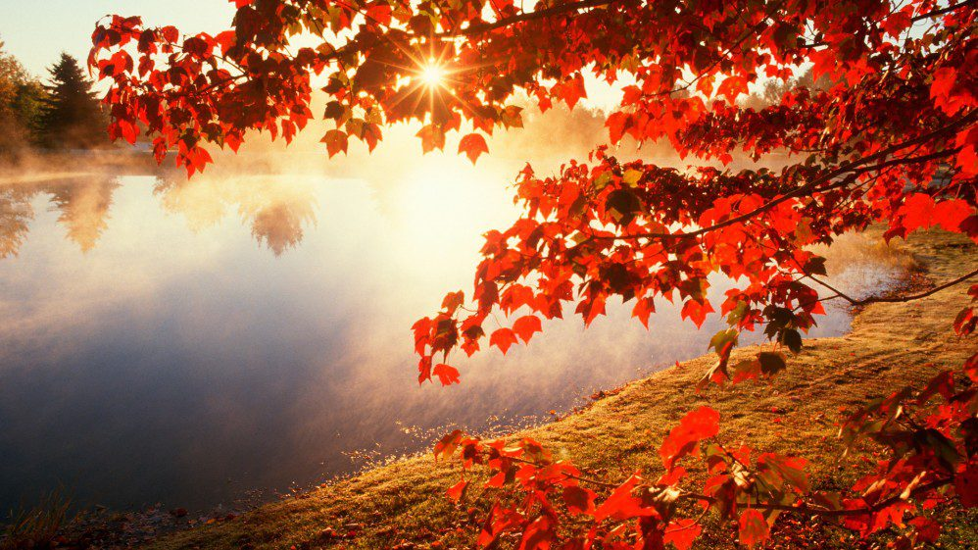

Datums | Pasākums/aktivitāte | Laiks, vieta | Atbildīgais
01.10. | 01.10.-31.10. KARJERAS MĒNESIS  “Zaļa karjera tavai nākotnei” Kopīgā informācija Karjeras nedēļa 2025 | informācija skolām – Google disks |  | D.Alksne
02.10. | Alūksnes novada SKOLOTĀJU dienai veltīts pasākums | 18.00  EGAVĢ | I.Baltā-Pilsētniece
03.10.
06.10.
07.10.
08.10. | Tīklošanās seminars Alūksnes un Madonas novada dizains un tehnoloģijas, datorikas, programmēšanas un vizuālās mākslas skolotājiem | 13.30-15.30  EGAVĢ  Aktu zāle | A.Strazda
09.10. | Skolu pašpārvalžu tīklošanās “saVIENOTi”  Bulgārijas vakars | MJIC Pa GALMS  MJIC Pa GALMS | I.Rakova  N.Rakovs
10.10. | Pašvaldības metodiķu sanāksme | 14.30  EGAVĢ 209.kab. | I.Baltā-Pilsētniece
13.10.
14.10. | Pirmsskolas skolotāju mācīšanās grupa “Atbalsts bērna izaugsmei” 1.nodarbība | 9.00  PII“Mazputniņš” | I.Āboltiņa
15.10.
16.10. | IT diena Digitālā projekta ievaros | EGAVĢ | A.Cekuls
17.10. | Aktivitāte “Kas es esmu?” Marta Līva Ziņģe | MJIC Pa GALMS | N. Rakovs
 | SKOLĒNU RUDENS BRĪVDIENAS  20.-24.OKTOBRIS  “Baisi forši” radošās brīvdienu aktivitātes | MJIC Pa GALMS | I.Rakova  N.Rakovs  A.Cekuls
20.10. | LU EZTF seminārs matemātikas skolotājiem  Izglītības konference "Māksla un kultūra kā stratēģija: domāšanai, radīšanai, cilvēcībai", pieteikšanās noslēgusies, par izbraukšanu tiks paziņots individuāli | Cēsis  Rēzekne | K.Ķikute  A.Līdumniece
21.10.
22.10. | Sporta svētki “MEŽA OLIMPIĀDE” pirmsskolas izg.iestāžu 5-7 g.v.bērniem  IAC kursi “Kultūras norises kā mācīšanās resurss mācību un audzināšanas darbā” (24 h) 1.diena  Dabaszinātņu skolotāju brauciens uz tīklošanās semināru “Skolotājs, kurš maina mācīšanos”, par izbraukšanu tiks paziņots individuāli | 09.30-12.00  Alūksnes Sporta centrs  10.00-16.00  EGAVĢ  Daugavpils | I.Dovgāne  I.Baltā-Pilsētniece  I.Ločmele
23.10. | Pedagogu profesionālās pilnveides kursi “Kritiskā domāšana un MI skolotāja darbā 21.gadsimtā” Pasniedzējas M.Palma, R.Gradovska. Pieteikties līdz 20.oktobrim sintijaal@inbox.lv | 10.00-16.00  EGAVĢ | S.Ausēja
24.10. | DARBSEMINĀRS Alūksnes novada latviešu valodas un literatūras skolotājiem  Apmācības tehniskajiem darbiniekiem  “Speciālo zināšanu programma bērnu tiesību aizsardzības jomā “ 8 h (Ziemeru psk., Liepnas psk., Sporta skola, Mūzikas skola, Mākslas skola, ABJC, PII Mazputniņš)  Alūksnes novada pirmsskolas, vispārējās, profesionālās ievirzes, interešu izglītības pedagogu METODISKĀ DIENA  “Labbūtība izglītības vidē”,  psihoterapeits Artūrs Miksons,  atbalsta centra “TILTS” vadītājs Kaspars Prūsis, par pieteikšanos informācija tiks sūtīta | 08.30-9.45  EGAVĢ  10.00-16.00  EGAVĢ  10.00-14.00 | S.Medne  I.Baltā-Pilsētniece  I.Baltā-Pilsētniece  S.Ausēja
27.10. | Saruna ar skolas administrāciju par mācību procesa organizācijas jautājumiem | 12.00-15.00  A.Grāvīša Liepnas psk. | G.Kupča
28.10. | Pirmsskolas skolotāju mācīšanās grupa “Valodu mācību joma” 1.nodarbība  Saruna ar skolas administrāciju par mācību procesa organizācijas jautājumiem | 9.00  Ziemeru psk.  12.00-15.00  Ziemeru psk. | A.Apine  G.Kupča
29.10. | Vispārizglītojošo skolu direktoru vietnieku izglītības jomā SANĀKSME  Saruna ar skolas administrāciju par mācību procesa organizācijas jautājumiem 7.-12.KL. | 10.00  EGAVĢ  12.30-15.30  EGAVĢ | I.Meirāne  I.Baltā-Pilsētniece  G.Kupča
30.10. | Pirmsskolas skolotāju mācīšanās grupa “Digitālā pratība” 1.nodarbība | 9.00  PII Sprīdītis | D.Holla
31.10. | Profesionālās ievirzes un interešu izglītības iestāžu vadītāju sanāksme  Alūksnes novada Dabaszinātņu skolotāju pieredzes seminārs Siguldas STEM izglītības, inovāciju, zinātnes un tehnoloģijas centrā un Siguldas Valsts ģimnāzijā. Pieteikties līdz 08.10. ineseloc@inbox.lv | 10.00  MJIC Pa GALMS  Sigulda | G.Kupča  I.Ločmele
- Līdz 27.10. pieteikt dalībniekus angļu valodas olimpiādei tīmekļa vietnē www.vps.gov.lv
Sagatavoja Izglītības pārvalde

